máscara
Questão 1
Observe o molde de uma máscara:
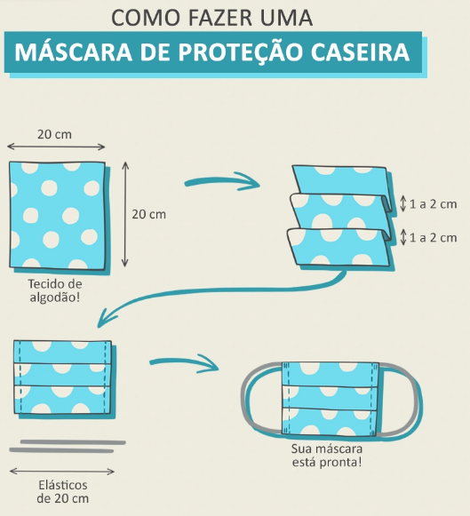

a) O tamanho do tecido de algodão é 20 cm por 20 cm. Ë maior ou menor que uma folha de papel A4? Meça o papel com uma régua para responder.
b) Desenhe o molde da máscara em uma folha de papel A4. Qual figura geométrica foi formada? Explique sua resposta.

Questão 2
a) Quantos centímetros de elástico deverão ser usados para fazer uma máscara? Explique como você pensou.
b) Se você costurasse 5 máscaras, de quantos centímetros de elástico precisaria? Mostre seus cálculos.

Questão 3
Com base no cartaz abaixo, podemos dizer, com certeza, que, se fizermos tudo isto:
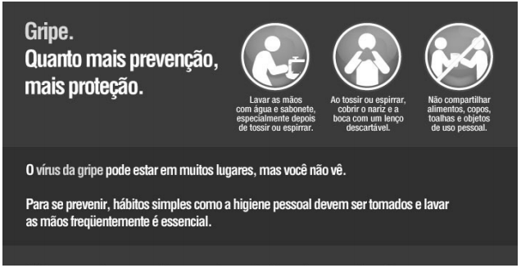
Fonte: http://www.portalvital.com/
(A) Nunca pegaremos gripe.
(B) Nunca contaminaremos ninguém.
(C) Vamos evitar pegar gripe ou contaminar outras pessoas.
(D) Não adianta nada, pois o vírus está em toda a parte.
Explique sua resposta.

Questão 4
Trace o caminho correto.

